RIWAYAT HIDUP
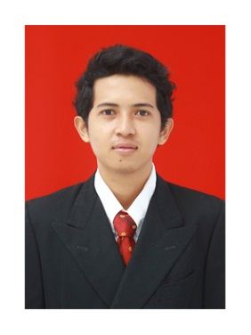
Fajriansyah Dwi P, lahir di Makassar pada tanggal 8 Agustus 1991. Anak kedua dari 3 bersaudara. Buah hati dari pasangan Drs Jumaing dan Syamsiah.

Penulis menapaki dunia pendidikan formal pada tahun 1997 di SDN Inpres Kassi-Kassi Makassar dan Tamat pada tahun 2003. Pada tahun yang sama penulis melanjutkan pendidikan di SMP Negeri 35 Makassar dan tamat pada tahun 2006, kemudian kembali melanjutkan pendidikan di SMK Panca Marga Makassar dan selesai pada tahun 2009. Pada tahun 2009 penulis melanjutkan pendidikan ke perguruan tinggi dan terdaftar di Universitas Negeri Makassar pada Fakultas Ilmu pendidikan Jurusan Psikologi Pendidikan dan Bimbingan (PPB) dengan Program Studi Bimbingan dan Konseling dengan Program Strata Satu (S1).

